SDH Sedlice a OÚ Zahořany Vás zve na

3. ročník

SETKÁNÍ U INDIÁNA v Sedlické hoře

6.8.2016

Ve 14,00 hod. v Sedlicích před hospodou!! (pro starší indiány doprava zajištěna).

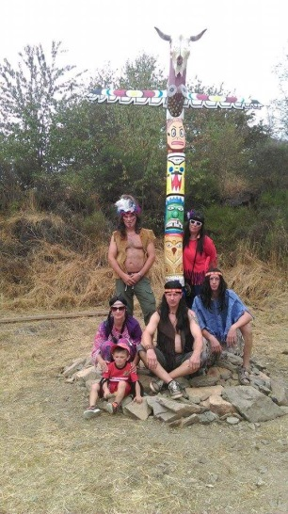

Soutěže pro děti  
Poznávací stezka pod vedením myslivců ze Zahořan  
Táborák s muzikou  
Občerstvení zajištěno  
Možnost přespání ve vlastních stanech